11-сынып Жаратылыстану-математика бағыты
Аптасына 4 сағат Қысқа мерзімді сабақ жоспары №29
Бекітемін:
Бөлім: |  | Математикалық статистика элементтері
Педагогтің аты-жөні: |  | Умбетова Меруерт Мирзамидиновна
Күні:
Сынып: 11 |  | Қатысқандар саны: Қатыспағандар саны:
Сабақтың тақырыбы: |  | Дискретті және интервалды вариациялық қатарлар
Оқу бағдарламасына сәйкес оқыту мақсаттары: |  | 11.3.3.2 – дискретті және аралық вариациялық қатарларды құрастыру үшін таңдаманы өңдеу;
Сабақтың мақсаты: |  | дискретті және аралық вариациялық қатарларды құрастыру үшін таңдаманы өңдеу;
Құндылықтарға баулу: |  |  | Тәуелсіздік және отаншылдық: Оқушыларға Қазақстанның тәуелсіздігі – ел дамуының негізгі құндылығы екенін түсіндіру, математикалық тапсырмаларды елдің жетістіктерімен байланыстыру (тәуелсіздік жылдарына қатысты сандар, еліміздің атаулы күндері, тарихи даталар арқылы есептер құрастыру).
Сабақ барысы:
Уақыты/  кезеңдері | Педагогтің әрекеті |  |  |  | Оқушының әрекеті | Бағалау | Ресурстар
Ұйымдас-  тыру кезеңі  5мин | Сәлемдесу;  Сыныптағы оқушылардың көңіл күйлерін сұрап, жағымды ахуал туындату;  Оқушыларды түгелдеу;  Сабақтың мақсатымен таныстыру |  |  |  | Мұғаліммен сәлемдесу;  Сыныпта жағымды ахуал туындату, бір-біріне жақсы тілектерін білдіру;  Сабақтың мақсатын мұғаліммен бірге ашу, сұрақтар туындаса мұғалімнің көмегіне жүгіну | Ауызша бағалауды қоданамын  «Өте жақсы»  «Жарайсың» | Тақта;  Оқулық;
Сабақтың  басы  10минут | 2.2.2. Гистограмма  Кездейсок шамаларды (КШ) зерттеу кезінде алынатын тандалым берілген сан аралытыныц кез келген манін кабылдауы мумкін.  Егер х кездейсок шамасы шекті немес шексіз интервалдыц барлык мендерін кабылдаса, оны уздіксіз КШ деп атайды. Осындай уздіксіз  КШ зерттеу барысында немесе тандалым нускалыктары ете копболган жадайларда сәйкес КШ жиліктер полигоны кемегімен зерт-теу мумкін бола бермейді жене бул іс-шара кутілетін нетижелерді тиісті децгейде сипаттай алмайды. Мундай жадайларда интервалдык жиліктер катары мен гистограмма колданады. Мысалы, 11-сынып окушыларыный бойлары, айталык, 140 см мен 200 см аралыгындагы кез келген мәнді кабылдауы мумкін. Сондыктан бойлары абсолютті бірдей окушылар табылмай, әрбір окушының бойы жеке, өз алдына нускалык болып калуы мумкін. Мундай тандалымдык мәліметтерді жиліктер алкабы көмегімен окып-уйрену тиісті натиже бермейтіні анык. Оте коп акпаратты камтитын КІ статистикалык турде ендеп сипаттау ушін гистограмма колданады. Ол ушін тандалым кулашын озара тец сандык интервалдарга беліп корсету керек, мысалы, 11-сынып окушыларыный бойының узындыты 140-150 см аралырында,151—160 см аралыгы т.с.с деп интервалдарга беліп карастыруга бо-лады. Мунда жилік ретінде бойлары берілген интервалга тиесілі окушылар саныи алады. Горизонталь оске шамалардый интервал-дары, вертикаль оске осы интер-валда орналаскан шамалардың жиіліктері көрсетілген.  Уздіксіз КШ сипаттаганда гистограммалык, багандар арасы ашык етіп бейнелейді.  Көлемі оте улкен диск-ретті КШ гистограммамен сипаттаганда багандар арасын ашык етіп бейнелейді.  Аныктама. Кездейсок шамалардыц интервалдык ыгыспалы катарлары деп осу ретімен берілген интервалдар жиындарында жататын кездейсок шамалардын жиіліктері көрсетілген кестені айтады.  Сонымен, жиліктін интервалдык ыгыспалы катарын куру ушін:  -интервалдар санын аныктау керек. Ол ушін Стерджес фор-  муласын колдануга болады  -әр интервалдын енін аныктау керек. Ол үшін катар кулашын интервалдар санына бөліп интервалдын шеткі нуктелерін аныктайды;  -тандалым элементтерінін шамасына сай әр интервалда орналасу жиіліктерін аныктап, кестеге толтыру керек.  1-мысал. Денешыныктыру сабарында 1 мин ішінде сыныптагы  30 окушыный жугіріп өткен кашыктыктырын өлшегенде мына  натижелер алынган (метрмен): 244,6; 245,1; 248,0; 248,8; 250,0;  261,1; 261,2; 263,9; 264,5; 264,6; 265,9; 257,0; 260,6; 262,8; 262,9;  263,1; 263,2; 264,3; 264,4; 265,0; 265,5; 265,6; 266,5; 267,4; 269,7;  270,5; 270,7; 272,9; 275,6; 277,5. Осы мәліметтер бойынша интервал-  дык ыгыспалы катар курып, оның гистограммасын тургызу керек.  Берілген тандалымныц интервалдык ырыспалы катарын куру ушін интервалдар санын есептейік: К =log₂ 30 + 1 6. Шамалардын арасында ен кішісі 244,6 м болса, ен улкені 277,5, ягни кулашы  277,5 - 244,6 =32,9. Сондыктан интервал олшемі 5,5 метрге тен болатыи 6 топка беліп жиілік кестесін курайык: 240 м мен 245,5 м аралыгында жугірген 1 окушы бар, 245 м мен 250 м аралыгында  жугірген 3 окушы бар, т.с.с жалгастырып жиліктін интервалдык кестесін аламыз.  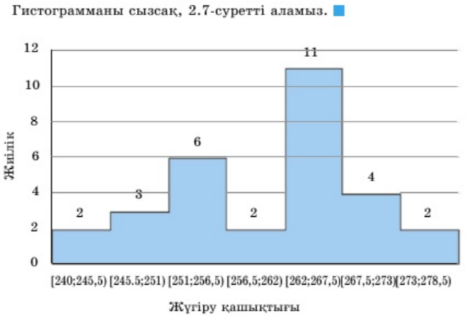 |  |  |  |  | Мұғалім ұйымдастыру кезеңінде белсенділік танытқан оқушыларды «Мадақтау сөз» әдісіарқылы бағалайды: «Жарайсың! Жақсы! Өте жақсы! Талпын!» | Тақта;  Слайд;  Оқулық  11-сынып, Алгебра және анализ бастамалары, авторы Шыныбеков Ә.Н..-Алматы,  Атамұра 2020
  Интервал | $$\left[\begin{aligned}240; \\ 245,5)\end{aligned}\right.$$ | $$\left[\begin{aligned}245,5; \\ 251)\end{aligned}\right.$$ | $$\left[\begin{aligned}251; \\ 256,5)\end{aligned}\right.$$ | $$\left[\begin{aligned}256,5; \\ 262)\end{aligned}\right.$$ | $$\left[\begin{aligned}262; \\ 267,5)\end{aligned}\right.$$ | $$\left[\begin{aligned}267,5; \\ 273)\end{aligned}\right.$$ | $$\left[\begin{aligned}273; \\ 278,5)\end{aligned}\right.$$
  жиілік
Сабақтың  ортасы  25минут | 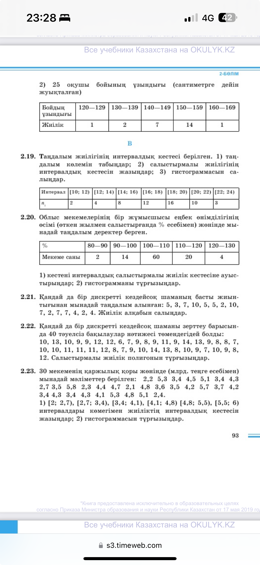  Дескриптор:  - Интервалдық кестеден деректерді оқиды;  - Таңдаманың көлемін анықтайды;  - Салыстырмалы жиілікті есептейді;  - Мәліметтерді кестеге дұрыс орналастырады;  - Гистограмма тұрғызады. |  |  |  |  | Бағалау  Оқушылар жеке орындап болған соң дайын жауаптар мен дескрипторлар бойынша бағалайды.  Мұғалім оқушылар жұмысын бақылап, оларға кері байланыс береді. | Тақта;  Слайд;  Оқулық  11-сынып, Алгебра және анализ бастамалары, авторы Шыныбеков Ә.Н..-Алматы,  Атамұра 2020
Сабақтың  ортасы  25минут | №2.21.  Кандай да бір дискретті кездейсок шаманыц басты жиынтыгынан мынадай тандалым алынган: 5, 3, 7, 10, 5, 5, 2, 10,  7, 2, 7, 7, 4, 2, 4. Жилік алкабын салындар.  Дескриптор:  -Дискретті кездейсоқ шаманың мәндерін жазады;  -Жиілік кестесін құрады;  -Жиілік алабын тұрғызады;  -Мәліметті графикпен көрсетеді. |  |  | №2.22. Кандай да бір дискретті кездейсок шаманы зерттеу барысында 40 тәуелсіз бакылаулар нәтижесі төмендегідей болды:  10, 13, 10, 9, 9, 12, 12, 6, Т, 9, 8, 9, 11, 9, 14, 13, 9, 8, 8, 7,  10, 10, 11, 11, 11, 12, 8, 7, 9, 10, 14, 13, 8, 10, 9, 7, 10, 9, 8,12. Салыстырмалы жилік полигонын тургызыңдар.  Дескриптор:  -Дискретті шаманың мәндерін жазады;  -Жиіліктерін анықтайды;  -Салыстырмалы жиілікті табады;  -Жиілік полигонын тұрғызады. |  | Бағалау  Оқушылар жеке орындап болған соң дайын жауаптар мен дескрипторлар бойынша бағалайды.  Мұғалім оқушылар жұмысын бақылап, оларға кері байланыс береді. | Тақта  Бор  Кітап  Дәптер  Интерактивті тақта  Бағалау парақтары
Сабақтың  ортасы  25минут | 152; 154; 160; 161; 152; 160; 169 іріктеуі сыныптағы жеті қыздың өсу ақпаратын береді (сантиметр). Сан қатарының модасын табыңыз.  - 152 және 152  - 152 және 160  - 160 және 160  - Модасы жоқ |  |  | №2.23.  30 мекеменін каржылык коры жөнінде (млрд. теңге есебімен)  мынадай мәліметтер берілген: 2,2 5,3 3,4 4,5 5,1 3,4 4,3  2,7 3,5 5,8 2,3 4,4 4,7 2,1 4,8 3,6 3,5 4,2 5,7 3,7 4,2  3,4 4,3 3,4 4,3 4,1 5,3 4,8 5,1 2,4.  1) [2; 2,7), [2,7; 3,4), [3,4; 4,1), [4,1; 4,8) [4,8; 5,5), [5,5; 6)  интервалдары кемегімен жиліктін интервалдык кестесін  жазындар; 2) гистограммасын тургызындар.  Дескриптор:  -Берілген мәліметтерден интервалдық кесте құрады;  -Салыстырмалы жиілікті табады;  -Гистограмма тұрғызады;  -Нәтижені қорытындылайды. |  | ҚБ: «Плюс, минус, қызықты» әдісі арқылы оқушылар бірін бірі бағалайды | Тақта  Бор  Кітап  Дәптер  Интерактивті тақта  Бағалау парақтары
Сабақтың  соңы  5  минут | Үй жұмысы:  Сабақ соңында рефлексия жүргіземіз. (3 минут)  «Сөйлемді жалғастыр» (дәптерге жазады).  - Бүгінгі сабақта... білдім  - … үйрендім  - … қиындықттуындады  - … әлі де жұмыстануымкерек  … мағанқызықболды?  Оқушылар «теңгерім дөңгелегін»толтырады. Оқушылар жетістік критерийлері бойынша таңдау жасайды, неге ? деген сұраққа жауап береді.  Үйге тапсырма: |  |  |  |  | Бағалау  Оқушылар жеке орындап болған соң дайын жауаптар мен дескрипторлар бойынша бағалайды.  Мұғалім оқушылар жұмысын бақылап, оларға кері байланыс береді. | Тақта  Бор  Кітап  Дәптер  Интерактивті тақта  Бағалау парақтары

